Лабораторная работа №5.

**Тема: Процедуры и функции**

**Цель:**

**Используемое оборудование: ПК, среда программирования Lazarus.**

**Задание 1.**

1. Постановка задачи: Перевести дюймы в сантиметры от 0 до 100 дюймов. (1 дюйм=2.5 см). Результаты вывести в виде таблицы. Операторы для формирования вывода таблицы оформить в виде пользовательской процедуры.
2. Математическая модель:

b=a*2.5

1. Блок-схема:

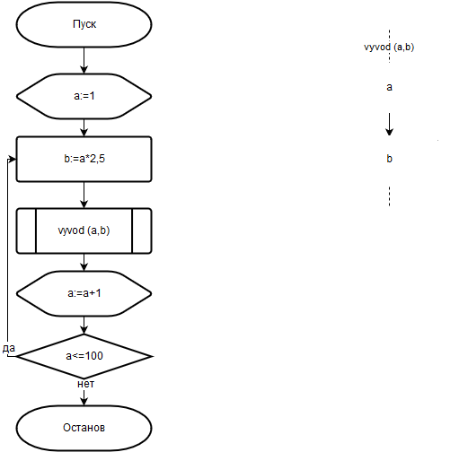

1. Список идентификаторов:

|  |  |  |
| --- | --- | --- |
| Имя | Тип | Смысл |
| A | integer | Дюймы |
| B | Real | Сантиметры |

1. Код программы:

program zadanie_1;

procedure vyvod(a:integer;b:real);

begin

write('dm = ',a);

writeln(' sm = ',b:2:1)

end;

var

a:integer;

b:real;

begin

for a := 1 to 100 do

begin

b:=a*2.5;

vyvod(a,b)

end;

readln()

end.

1. Результат выполнения программы:

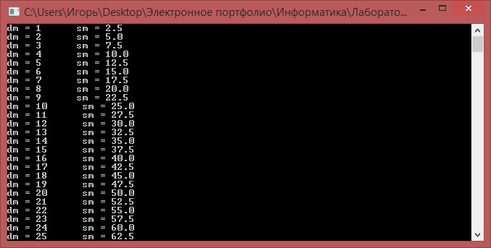

1. Анализ результатов вычисления: При разбиении на 10000 отрезков интеграл равен 0,6769
2. Вывод: Программа работает корректно

**Задание 2.**

1. Постановка задачи: Вычислить.
2. Математическая модель:



1. Блок-схема:

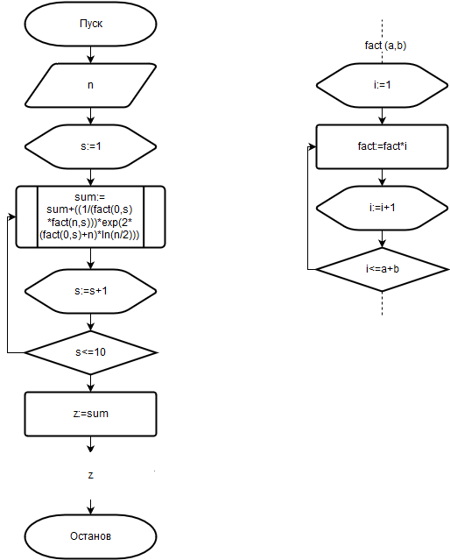

1. Список идентификаторов:

|  |  |  |
| --- | --- | --- |
| Имя | Тип | Смысл |
| n | Longint | Переменная |
| s | Longint | Параметр цикла |
| i | Real | Параметр цикла |
| z | Real | Функция |
| sum | Real | Вспомогательная переменная |

1. **Код программы:**

program zadanie_2;

var

z,sum:real;

s,n:longint;

function fact(a,b:longint):longint;

var

i:integer;

begin

fact:=1;

for i:=1 to a+b do

fact:=fact*i;

end;

begin

writeln('vvedite n');

readln(n);

sum:=0;

for s:= 1 to 10 do

sum:=sum+((1/(fact(0,s)*fact(n,s)))*exp(2*(fact(0,s)+n)*ln(n/2)));

z:=sum;

writeln('z = ', z:2:4);

readln()

end.

1. Результат выполнения программы:

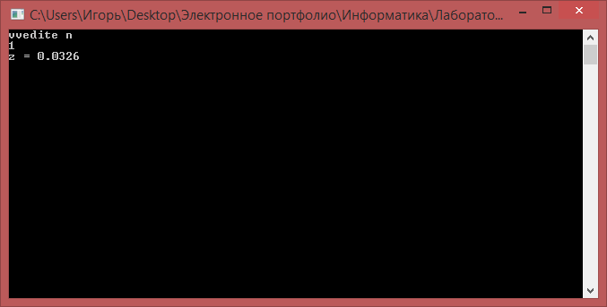

1. Анализ результатов вычисления: При х=1 программа выдает значение 0.0326
2. Вывод: Программа работает корректно

**Задание 3.**

1. Постановка задачи: Вычислить площадь фигуры, заданной сторонами и диагональю. Фигура не является прямоугольником, а треугольники, которые ее составляют, не являются прямоугольными.
2. Математическая модель:

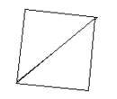

p=(a+b+c)/2

s=√(p*(p-a)*(p-b)*(p-c))

1. Блок-схема:

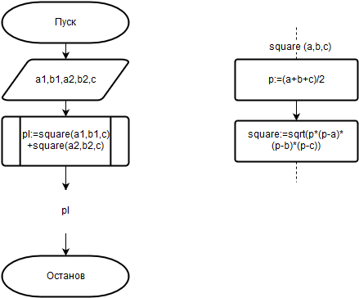

1. Список идентификаторов:

|  |  |  |
| --- | --- | --- |
| Имя | Тип | Смысл |
| A1 | Real | Первая сторона первого треугольника |
| B1 | Real | Вторая сторона первого треугольника |
| A2 | Real | Первая сторона второго треугольника |
| b2 | Real | Вторая сторона второго треугольника |
| C | Real | Диагональ |
| p | Real | Длина |
| pl | Real | площадь |

1. Код программы:

program zadanie_3;

var

a1,b1,a2,b2,c,pl:real;

function square(a,b,c:real):real;

var

p:real;

begin

p:=(a+b+c)/2;

square:=sqrt(p*(p-a)*(p-b)*(p-c));

end;

begin

writeln('vvedite a1');

readln(a1);

writeln('vvedite b1');

readln(b1);

writeln('vvedite a2');

readln(a2);

writeln('vvedite b2');

readln(b2);

writeln('vvedite c');

readln(c);

pl:=square(a1,b1,c)+square(a2,b2,c);

writeln('pl = ', pl:2:4);

readln()

end.

1. Результат выполнения программы:

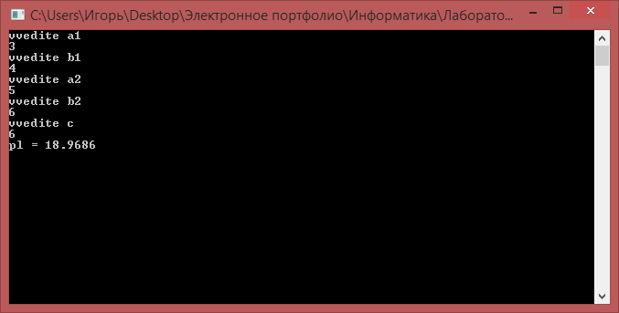

1. Анализ результатов вычисления: При вычислении площади двух треугольников с общей диагональю с=6, сторонами первого a1=3, b1=4 и сторонами второго a2=5, b2=6 площадь фигуры равна 18.9686
2. Вывод: Программа работает корректно

**Задание 4.**

1. Постановка задачи: Вычислить площадь фигуры, которая задана координатами точек. Треугольники, из которых состоит фигура не являются прямоугольными.
2. Математическая модель:

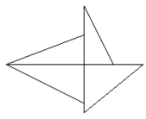

1. Блок-схема:

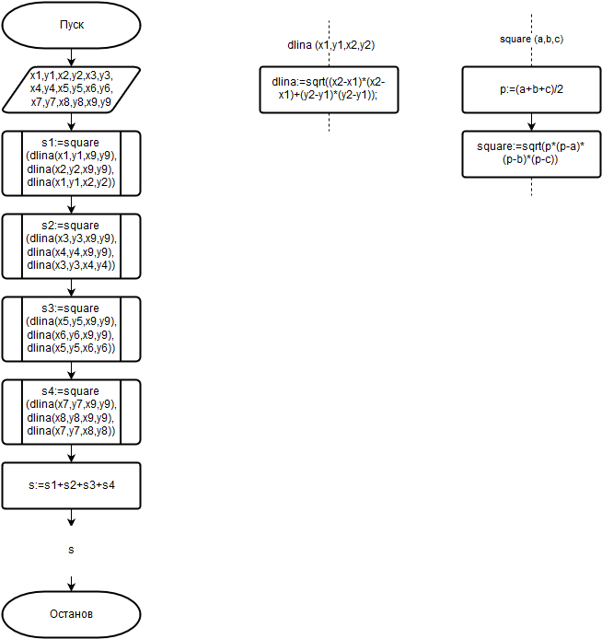

1. Список идентификаторов:

|  |  |  |
| --- | --- | --- |
| Имя | Тип | Смысл |
| x1,x2,x3,x4,x5,x6,x7,x8,x9 | Integer | Координаты вершин треугольников по оси х |
| y1,y2,y3,y4,y5,y6,y7,y8,y9 | Integer | Координаты вершин треугольников по оси y |
| s1,s2,s3,s4 | Real | Площади треугольников |
| s | Real | Площадь фигуры |

1. Код программы:

program zadanie_4;

var

x1,x2,x3,x4,x5,x6,x7,x8,x9:integer;

y1,y2,y3,y4,y5,y6,y7,y8,y9:integer;

s,s1,s2,s3,s4:real;

function dlina(x1,y1,x2,y2:integer):real;

begin

dlina:=sqrt((x2-x1)*(x2-x1)+(y2-y1)*(y2-y1));

end;

function square(a,b,c:real):real;

var

p:real;

begin

p:=(a+b+c)/2;

square:=sqrt(p*(p-a)*(p-b)*(p-c));

end;

begin

writeln('vvedite x1');

readln(x1);

writeln('vvedite y1');

readln(y1);

writeln('vvedite x2');

readln(x2);

writeln('vvedite y2');

readln(y2);

writeln('vvedite x3');

readln(x3);

writeln('vvedite y3');

readln(y3);

writeln('vvedite x4');

readln(x4);

writeln('vvedite y4');

readln(y4);

writeln('vvedite x5');

readln(x5);

writeln('vvedite y5');

readln(y5);

writeln('vvedite x6');

readln(x6);

writeln('vvedite y6');

readln(y6);

writeln('vvedite x7');

readln(x7);

writeln('vvedite y7');

readln(y7);

writeln('vvedite x8');

readln(x8);

writeln('vvedite y8');

readln(y8);

writeln('vvedite x9');

readln(x9);

writeln('vvedite y9');

readln(y9);

s1:=square(dlina(x1,y1,x9,y9),dlina(x2,y2,x9,y9),dlina(x1,y1,x2,y2));

s2:=square(dlina(x3,y3,x9,y9),dlina(x4,y4,x9,y9),dlina(x3,y3,x4,y4));

s3:=square(dlina(x5,y5,x9,y9),dlina(x6,y6,x9,y9),dlina(x5,y5,x6,y6));

s4:=square(dlina(x7,y7,x9,y9),dlina(x8,y8,x9,y9),dlina(x7,y7,x8,y8));

s:=s1+s2+s3+s4;

writeln('s = ', s:2:4);

readln()

end.

1. Результат выполнения программы:

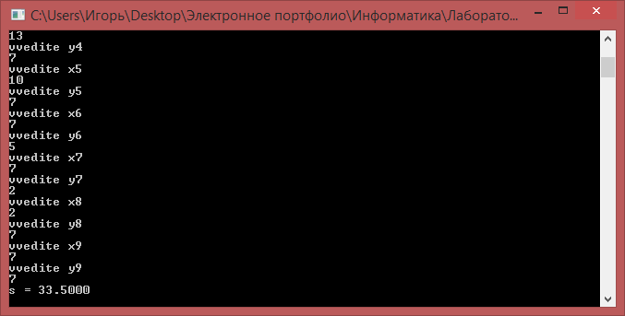

1. Анализ результатов вычисления: При координатах вершин в декартовой системе координат 1{3,7}; 2{7,10}; 3{7,11}; 4{13,7}; 5{10,7}; 6{7,5}; 7{7,2}; 8{2,7}; 9{7,7} площадь фигуры равна 33.5
2. Вывод: Программа работает корректно

**Задание 5.**

1. Постановка задачи: Вычислить.
2. Математическая модель:



1. Блок-схема:

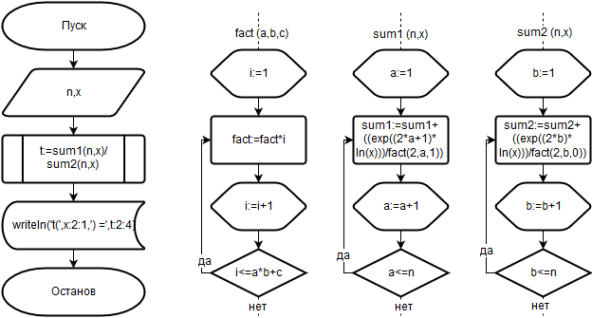

1. Список идентификаторов:

|  |  |  |
| --- | --- | --- |
| Имя | Тип | Смысл |
| t | Real | Функция |
| x | Real | Переменная |
| n | Integer | Переменная |
| a | Integer | Параметр цикла |
| b | Integer | Параметр цикла |
| i | Integer | Параметр цикла |

1. **Код программы:**

program zadanie_5;

var

x,t:real;

n:integer;

function fact(a,b,c:longint):longint;

var

i:integer;

begin

for i:= 1 to (a*b+c) do

fact:=fact*i;

end;

function sum1(n:integer;x:real):real;

var

a:integer;

begin

for a:=1 to n do

sum1:=sum1+((exp((2*a+1)*ln(x)))/fact(2,a,1));

end;

function sum2(n:integer;x:real):real;

var

b:integer;

begin

for b:=1 to n do

sum2:=sum2+((exp((2*b)*ln(x)))/fact(2,b,0));

end;

begin

writeln('vvedite x');

readln(x);

writeln('vvedite n');

readln(n);

t:=sum1(n,x)/sum2(n,x);

writeln('t(',x:2:1,') =',t:2:4);

readln

end.

1. Результат выполнения программы:

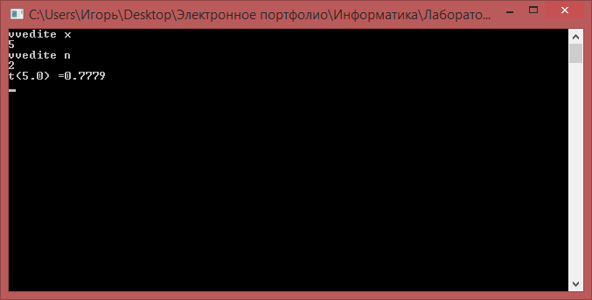

1. Анализ результатов вычисления: При х=5, n=2 программа выдает значение 0.7779
2. Вывод: Программа работает корректно